系统管理

系统管理包含1、权限与角色管理，2、系统数据维护，3、系统运行监控这三个板块

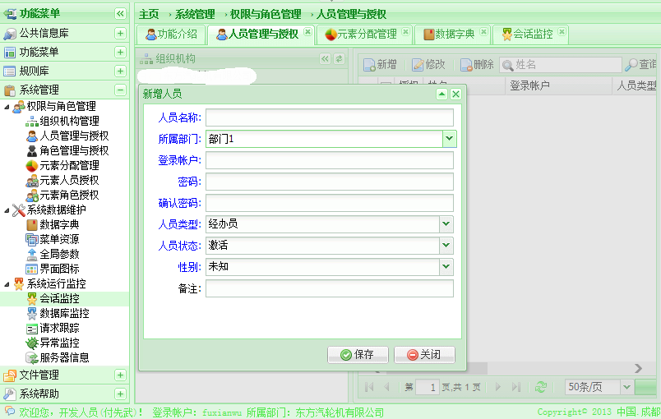

1. 在权限与角色管理中，可以进行组织机构管理，人员管理与授权，角色管理与授权，元素分配管理，元素人员授权，元素角色授权的功能实现。
2. 系统数据维护中可以查找，删改数据字典，菜单资源，全局参数，界面图标的数据。
3. 在系统运行监控中可以进行会话监控，数据库监控，请求跟踪，异常监控并且管理服务器信息。